Bredsig 27

TEKNISK BESKRIVELSE

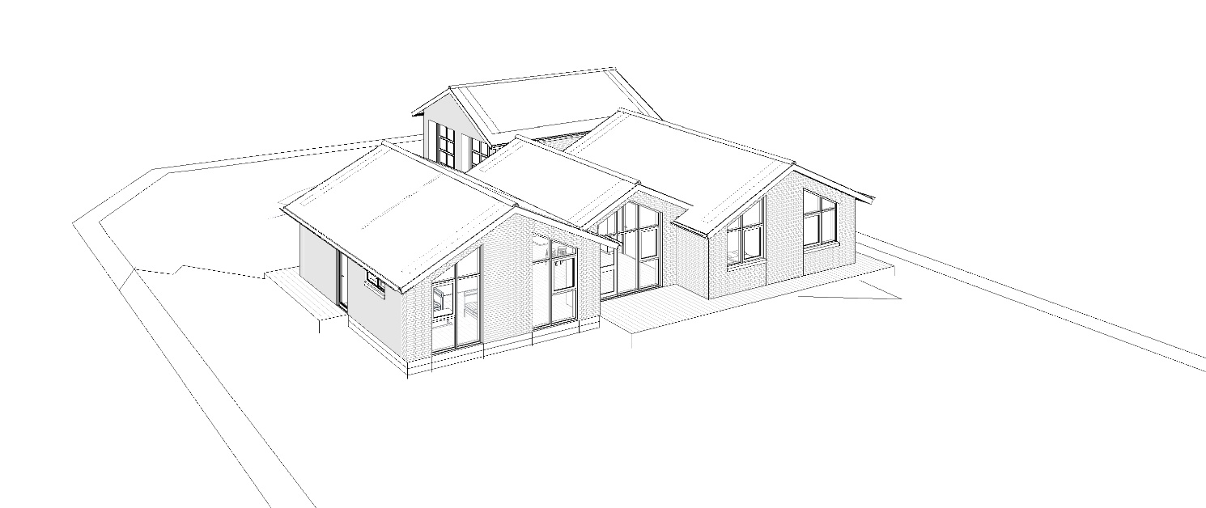
Sag Bredsig 27
J.nr. EJD-2014-01717 Silkeborg Kommune
Udg. 3
Dato 7. juli 2014 Udarbejdet af: HPJ

BYGGESAGENS ORGANISATION

Bygherre: Conni og Martin Maach

Jordbærvej 34

8641 Sorring

Tlf. 2623 3030

E-mail: martin@maach.net

Rådgiver: Tegnestuen Fjelsø Mejeri

Præstevejen 1, Fjelsø

9620 Aalestrup

Tlf. 3511 7820 -2021 9277

E-mail: tegnestuen@t-fm.dk

Entreprenører: Murerfirmaet Gunner Bak-Nielsen

Fjordglimt 18, Ulbjerg

8832 Skals

Tlf. 2276 9895
E-mail: Info@bak-nielsen.dk

Møldrup VVS A/S
Møllegade 4
9632 Møldrup
Tlf. 86692 2099
E-mail: info@moeldrupvvsas.dk

Elektriker
Plus El Viborg
Vestervangsvej 16
8800 Viborg
Tlf. 9610 4005
E-mail: ssi@plusel.dk

Hovedleverandør Møldrup Tømmerhandel og Byggecenter A/S
Erhvervsvej 4
9632 Møldrup
Tlf. 8669 1300

Preben Holmgren.
Dir. Tlf. 87763203.
E-mail: pho@vorupgruppen.dk

TEKNISK BESKRIVELSE

Bygningsdelsbeskrivelse

Fundament Detailtegninger D101, D102 og D103

Beboelse

Fundering udføres som 390mm randfundamenter

1 skifte 39x19cm Leca termblokke

Ved døre og vinduer til gulv: 10x19cm Lecablokke

1 skifte 39x19cm Lecablokke

39cm randfundament armeret med 3 stk. Y12 i top og bund. Fundamenterne føres til fast bund min. 90cm under færdig terræn.

Fundamenter pudses til 10 cm under færdigt terræn, dog min. 40cm

Der udføres radonforsegling ved alle fundamenterne

Garage
Gavl mod vest

2 skifter 39x19cm Lecablokke
Ved port se detail tegning D103

Øvrige fundamenter Garage

2 skifte 23x19cm Lecablokke

23cm randfundament armeret med 2 stk. Y12 i top og bund. Fundamenterne føres til fast bund min. 90cm under færdig terræn.

60x125mm Sundolitte kantisolering – se detailtegning

Fundamenter pudses til 10 cm under færdigt terræn, dog min. 40cm

Forankring Detailtegninger snit AA

1,5x40mm varmgalv. Paslode hulbånd indstøbes min. 30cm i betonfundamentet og føres ubrudt til tagkonstruktionen med ombuk og fastgøres til tagkonstruktionen med ombuk min. 2x4 stk. 40/40 kamsøm.

Forankringens placering er vist på fundamentsplanen

Forankring af spær og rem er vist på detailtegning

Mur afstivning

HEB100 og HEB120 varmgalvaniseret stålsøjler, indstøbt min. 60cm i betonfundamentet, murværk fastgøres til stålsøjler med rustfrie søjlebindere i hver 4. skifte og i toppen fastboltet stålsøjlen til tagkonstruktionen med Ø10mm galv. Bolte. Placering er vist på fundamentsplanen.

Træbagvæg i garage boltes ligeledes til stålsøjlerne, alternativt skal der laves vindkryds i 2x25mm galv. hulbånd

Ydervægge Detailtegning D101

Beboelse
Ydermurere i beboelse udføres som 41cm hulmur
Formur i tegl facadesten med ø4mm rustfrie bindere i hver 4. Skifte/ min. 4 stk. pr. m².
Bagmur i tegl savsmulds sten – vandskuret indvendigt
Isolering: 190mm PAROC eXtra - A-mur, 34
Muren afsættes på 2 lag tjærepap, hvoraf det ene føres op til 3 skifte i bagmur, samt radonforsegling der føres 30cm under betongulv.

Garage
Gavl mod vest udføres som ydermur i beboelsen.
Øvrige ydermure i garage
Formur i tegl facadesten med ø4mm rustfrie iskruningsbindere i hver 4. Skifte/ min. 4 stk. pr. m².
75mm ventileret hulrum
10mm vandfast krydsfiner.
45x120mm C18 skelletvæg med stolper pr. 60cm
120mm mineraluld
0,2mm PEfolie
Indvendig beklædning skal som minimum være Klasse II beklædning.

Skillevægge Detailtegning D104
Vandskuret ½ stens tegl savsmuldssten

Ydervægskomplettering. Detailtegninger D310

Udvendige døre og vinduer udføres som Rationel AURAPLUS
Detaljer er aftalt direkte mellem bygherre og Møldrup Tømmerhandel,
Sålbænke i facadesten rulleskifte.
Vindueskarme udføres i bagmursten i rulleskifte og vandskures, med undtagelse af køkken, hvor bordplade føres også danner vindueskarm.

Vinduer markeret med ”R” skal opfylde kravene til redningsåbning i henhold til BR10

Indervægskomplettering

Indvendige døre: Alle indvendige døre udføres som massive M90.

. Der monteres formalede fodlister dim. 15 x 68 mm.

Der opsættes fliser i brusekabiner i henhold til aftale med bygherren. Type i henhold til bygherrens valg.
Mira Supersil indfarvet silikone fuge i hjørner og mellem gulv og væg.

Gulv Detailtegninger D101, D102, D104 og D108

Terrændæk

125mm flydebeton 25MN/m² armeret med 15x15x6mm Rionet opklodset 30mm. Varmeslanger fastgøres til Rionet

300mm Jackon Super EPS S80 (lamda 0,031) på vibreret og afrettet sandunderlag

Gulvbelægninger

vist på tegning A103- Grundplan 1:100

Trægulve i henhold til bygherrens valg, udføres i lamelparket udlagt på godkendt underlag med dampspærre. Lamelgulve afsluttes med fodlister.

Flisegulve i henhold til bygherrens valg. I brusekabiner udføres fald mod afløb. Gulvafløb skal være sænket min 25mm i forhold til gulvkoten i omkringliggende rum.

Garage 125mm flydebeton 25MN/m² armeret med 15x15x6mm Rionet

opklodset 30mm.

300mm Sundolitte S80 på vibreret og afrettet sandunderlag

Tag Detailtegninger D307, D313, D314, D315,

Snit AA og CC

Monier B&C Protektor betontagsten med tilhørende rygning og vindskedesten i gavle.

38x73 T1 lægter. Max lægteafstand 340mm. Lægtestød skal være forsat, så højest 1/3 af lægterne stødes på samme spær.

25x45 trykimprægnerede tryklister og diffusionsåben undertag som Monier Divoroll Top. Undertag monteres med undertagsstrammere og udertagsventiler i top og bund mellem hvert spær.

Vindafstivning: Placering vist på spærplan.
40x1,5mm Paslode vindgitterbånd med Forta Tagsystem (Pakkeløsning) med endebeslag og båndstrammer. Fastgørelse med 40/40 kamsøm 5 stk. ved fod og kip, samt 1 stk. i hvert spær.
Ved endebeslag monteres vridningsplanker mellem spærene i henhold til Paslode/Forta´s anvisninger.

Præfabrikerede spær i henhold til tegninger fra ES Pre-Træ A/S

Skotrende i henhold til detailtegning D305

Der opsættes galvaniserede ståltagrender og nedløb som Lindab

Tagrummet over isoleringen ventileres ved ventilationsåbning over tagrende og rygning

Lofter
Beboelse:
Ved gitterspær
- 290mm mineraluld 34
- 0,2 mm PE damspærre
- Forskalling i 45x45mm lægter pr. 45cm,
- isoleret med 45mm mineraluld 34
- 21x95mm forskalling pr. 60cm
- 35mm ultrafin hvid træbeton med K5-FU kant

Ved plankespær over værelser og stue.
- 290mm mineraluld 34
- 0,2 mm PE damspærre
- Forskalling i 45x45mm lægter pr. 45cm,
- isoleret med 45mm mineraluld 34
- 21x95mm forskalling pr. 60cm
- 35mm ultrafin hvid træbeton med K5-FU kant

Ved plankespær over køkken alrum.
- 340mm mineraluld 34
- 0,2 mm PE damspærre
- Forskalling i 45x45mm lægter pr. 45cm,
- isoleret med 45mm mineraluld 34
- 21x95mm forskalling pr. 60cm
- 35mm ultrafin hvid træbeton med K5-FU kant

Isoleret loftslen med stige i kontor og i badeværelse.

Garage

25mm træbeton på 25x100mm forskalling pr. 60cm

Tagkomplettering
Taghætter, dæklister og øvrige elementer på tag inddækkes med sort aluminium.

Afløb fra tagene føres fra tagrende i ø80mm nedløb

Overflader
Indervægsoverflader vandskures og males
Gulvoverflader Skal ikke behandles.
Loftsoverflader Skal ikke behandles
Farveholdning Farvesætning aftales med bygherren

Kloak
Kloaker udføres i henhold til kloakplanen.

Varmeanlæg og Ventilation:

Ventilation – Genvex: GES Energy 1

Jordvarme – Genvex: GE 4W jordvarmeanlæg.

Bygningen opvarmes via gulvvarme i alle rum der styres via trådløs sensorer i alle rum.

Ventilationsrør skal overalt have et isoleringslag på min. 100mm mineraluld.
Køkken. Emhætte med regulerbar udsugning på 20 l/s føres direkte til det fri via taghætte.
Der installeres kondens tørretumbler, alternativt skal der udføres aftræk direkte til det fri.

El-installationer
Målerskab placeres i ydermur og eltavler placeres i teknikskab
Omfang og placering af øvrige elinstallationer aftales direkte mellem bygherren og elinstallatøren.

VVS-installationer
1 Udendørs frostfri vandhane placeres på garage til højre for dør.
Varmt Brugsvand: Vanvex 185/285L.

VVS installationer i øvrig aftales direkte mellem bygherren og VVS installatøren.

Brandforhold:
Vinduer markeret med ”R” skal opfylde krav til redningsåbning.
Der opsættes brandalarmer med batteri backup i køkken alrum
Loft i garage udføres som BD30

Adgangsforhold: Der etableres niveaufri adgang ved alle døre til det fri.
Dvs. max. 25mm niveauforskel iht. BR10

Inventar

Udføres i henhold til inventartegninger.

Vedlagte tegningerne er ikke koordineret med inventartegninger

